GUIA DE RETROALIMENTACIÓN Nº4 QUÍMICA
Iº MEDIO

Nombre_______________________________________ Curso:_______ Fecha: ____

Objetivo de Aprendizaje:
OA 17
Investigar experimentalmente y explicar, usando evidencias, que la fermentación, la combustión provocada por un motor y un calefactor, y la oxidación de metales, entre otras, son reacciones químicas presentes en la vida diaria, considerando:
> La producción de gas, la formación de precipitados, el cambio de temperatura, color y olor, y la emisión de luz, entre otros.
> La influencia de la cantidad de sustancia, la temperatura, el volumen y la presión en ellas.
> Su representación simbólica en ecuaciones químicas.
> Su impacto en los seres vivos y el entorno.
OA 18
Desarrollar un modelo que describa cómo el número total de átomos
no varía en una reacción química y cómo la masa se conserva aplicando la ley de la conservación de la materia

Instrucciones:
- Describir las instrucciones propias de la guía.

ACTIVIDAD
Observa el siguiente video y luego responde las preguntas 1, 2 y 3
https://www.youtube.com/watch?v=tTzuxHRBps8

1.- ¿De qué manera la Temperatura afecta la velocidad de la reacción? Explica
A mayor temperatura mayor velocidad de la reacción por lo tanto los productos de formarán más rápidamente.

2.- ¿De qué manera la Concentración afecta la velocidad de la reacción? Explica

A mayor concentración mayor velocidad de reacción

3.- ¿De qué manera el tamaño de las partículas afecta la velocidad de la reacción? Explica
Mientras más pequeñas las partículas, más rápida es la reacción

4.-Observa https://www.youtube.com/watch?v=2AksuCCl4Ek
¿Qué es un catalizador? ¿Qué efecto tiene sobre la velocidad de reacción?
Un catalizador es una sustancia que permite acelerar la reacción química sin alterar su producto.

5.-Para el siguiente modelo
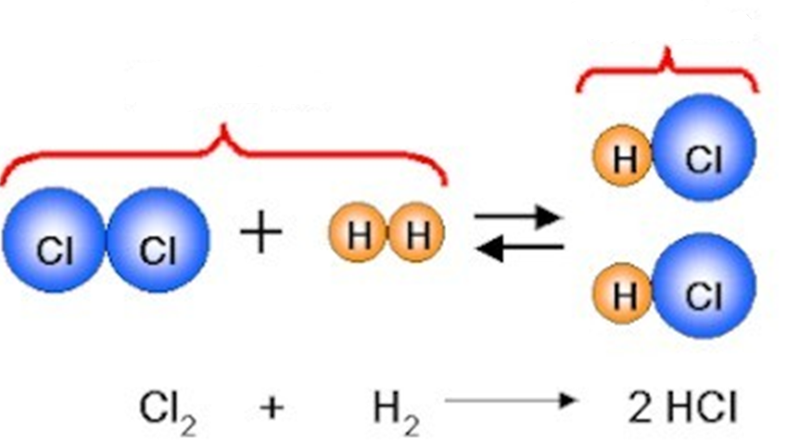

- ¿Cuántos átomos de cloro tiene la molécula Cl₂? __________2__________
- ¿Cuántos átomos de hidrógeno tiene la molécula H₂?________2_________

- ¿Cuántos átomos de hidrógeno y cloro tiene la molécula HCl? _____1 y 1_____

- ¿Cuántos átomos de hidrógeno y cloro hay en total en los reactantes? __2 y 2_______

- ¿Cuántos átomos de hidrógeno y cloro hay en total en el producto? ___2 y 2________

- ¿La cantidad de átomos de hidrógeno y cloro es igual en el reactante y el producto?_____si____________¿Qué ley se cumple? ______ley de conservación de la materia_________________

6.-Para el siguiente modelo aparece una simbología para cada átomo: oxígeno es azul, carbono es amarillo y calcio es celeste.

- ¿Cuántos átomos de oxígeno tiene la molécula CaCO₃?______3___________

- ¿Cuántos átomos de oxígeno y calcio tiene la molécula CaO?______1 y 1____

- ¿Cuántos átomos de calcio, carbono tiene la molécula de CaCO₃? __1 y 1____

- ¿Cuántos átomos oxígeno hay en total en el producto? ____3_______

- ¿La cantidad de átomos de calcio, carbono y oxígeno es igual en el reactante y el producto?________si_________¿Qué ley se cumple? __ley de conservación de la matera__________

